한미약품, 중성지방치료 개량신약 ‘페노시드’ 발매

■ 국내 최초로 활성형 페노피브릭산 제제 개발 성공
■ 기존 제품과 달리 식전·식후 관계없이 복용 가능

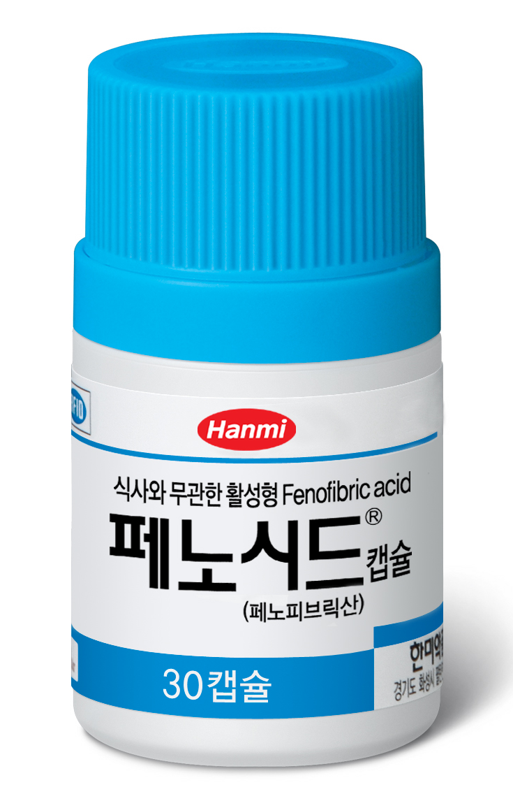
(2013/01/28)

활성형 페노피브릭산(Fenofibric acid) 성분의 중성지방 치료 개량신약인 ‘페노시드캡슐’이 국내 최초로 출시된 다.

한미약품(대표이사 사장 이관순)은 활성형 Fenofibric acid 성분으로 개발돼 식전·식후 관계 없이 복용할 수 있는 중성지방 치료 개량신약인 페노시드를 내년 1월 발매한다고 28일 밝혔다.

고(高)중성지방혈증은 고지혈증(이상지질혈증)의 하나로 고콜레스테롤혈증 보다 발생 빈도가 높으며 식이조절 이나 운동요법으로도 개선되지 않을 경우 적절한 약물 치료가 반드시 필요한 질환이다.

또 고지혈증치료제인 스타틴(Statin) 계열 약물을 복용 했음에도 불구하고 중성지방 등이 조절되지 않을 경우 심혈관계 위험 가능성을 증가시키는 것으로 알려져 있다.

이번에 출시된 페노시드는 이 같은 중성지방 개선에 우수한 효과를 나타내는 약물이라 고 회사측은 설명했다.

특히 공복 및 식후 복용에 따라 흡수율 차이가 커 반드시 식후에 복용해야 했던 기존의 페노피브레이트(Fenofibrate) 계열 제품들과 달리, 페노시드는 국내 최초로 개발된 활성형 제제여서 식사 여부와 무관하게 복용할 수 있다.

한미약품은 임상시험을 통해 공복 및 식후 복용 시 흡수율이 동일하다는 점을 확인하고 식약청으로부터 식사와 무관하게 복용할 수 있도록 허가 받았으며, 조성물 특허(특허 제10-1202994호)를 획득하기도 했다.

한미약품 관계자는 “활성형 페노피브릭산인 페노시드는 식전·식후 관계 없이 복용할 수 있기 때문에 다른 여러 약물을 함께 복용해야 하는 환자들의 편의성을 높여 효과적으로 중성지방을 개선할 수 있도록 개발된 개량신약”이라고 설명했다.

페노시드는 1일 1회 식전·식후 관계 없이 복용하면 되고 1달 분량인 30캡슐 단위로 포장돼 있다.
<끝>

